İÇİNDEKİLER

A. GENEL YAZIM KURALLARI 3
Genel Biçim ve Yazım Esasları 3
Sayfa Düzeni 3
Anlatım ve Dil 3
Sayfa Numaralandırma 4
Tablolar ve Şekiller 5
Dipnotlar 6
Alıntılar ve Kaynak Gösterme 6
B.1. TEZ ÖNERİSİ / ETİK KURUL BAŞVURULARINDA SUNULACAK ÖNERİLERİN BÖLÜMLERİ 9
B.2. TEZİN BÖLÜMLERİ 10
1. ÖN BÖLÜM 11
Dış Kapak ve İç Kapak 11
Tez Çalışması Orjinallik Raporu 11
Etik İlke ve Kurallara Uygunluk Beyannamesi 12
Teşekkür 12
İçindekiler 12
Tablolar Listesi ve Şekiller Listesi 13
Özet ve Anahtar Kelimeler 14
Abstract ve Keywords 14
ANA BÖLÜM 14
BÖLÜM I 14
GİRİŞ 14
1.1. Problem Durumu 14
1.2. Amaç ve Önem 14
1.3. Problem Cümlesi / Alt Problem Cümleleri 14
1.4. Sınırlılıklar (Opsiyonel) 15
1.5. Varsayımlar (Opsiyonel) 15
1.6. Tanımlar 15
BÖLÜM II 15
KURAMSAL ÇERÇEVE / KAVRAMSAL ÇERÇEVE / İLGİLİ ARAŞTIRMALAR 15
BÖLÜM III 16
YÖNTEM 16
3.1. Araştırmanın Modeli / Deseni 16
3.2. Evren / Örneklem / Çalışma Grubu / Katılımcılar 16
3.3. Veri Toplama Süreci ve Araçları 16
3.4. Tasarım, Geliştirme, Uygulama Süreci (Opsiyonel) 16
3.5. Verilerin Analizi 17
3.6. Araştırmanın Geçerliği ve Güvenirliği 17
3.7. Araştırmacının Rolü 17
BÖLÜM IV 17
BULGULAR 17
BÖLÜM V 18
TARTIŞMA, SONUÇ VE ÖNERİLER 18
5.1. Tartışma 18
5.2. Sonuç ve Öneriler 18
KAYNAKÇA 18
3. SON BÖLÜM 19
3.1. EKLER 19
3.2. ÖĞRENCİNİN AKADEMİK ÖZGEÇMİŞ 19
3.3. İZİN BELGELERİ 19

A. GENEL YAZIM KURALLARI

Genel Biçim ve Yazım Esasları
Tez önerisi, etik kurul metni veya tez metni dijital ortamda yazılmalı ve A4 boyutunda birinci hamur beyaz kâğıda basılmalıdır. İç kapak, etik ilke ve kurallara uygunluk beyannamesi, teşekkür, içindekiler, tablolar listesi, şekiller listesi, özet ve anahtar kelimeler ile abstract ve keywords sayfalarının basımında kağıdın sadece ön yüzü kullanılmalıdır. Tezin “Bölüm 1 Giriş” sayfasından itibaren ilgili metinlerin basımında kâğıdın iki yüzü kullanılmalıdır.
Genel olarak, Eğitim Bilimleri Enstitüsü’ne verilecek proje, tez ve araştırmaların yazımında Amerikan Psikoloji Derneği’nin (American Psychological Association (APA 7)) yazım kuralları esas alınmalıdır. Bununla birlikte, aşağıda belirtilen biçim ve yazım kurallarına dikkat edilmelidir.

Sayfa Düzeni
Sayfa Düzeninde aşağıdaki hususlara dikkat edilmelidir;
- Kenar boşlukları üst ve soldan 4 cm, sağ ve alttan 2,5 cm seçilmelidir.
- Yazı tipi Times New Roman ve metin içerisi yazı büyüklüğü 11 punto olmalıdır. Bölüm ana başlıkları (Giriş, Yöntem, vb.) 14 punto, koyu ve tümü büyük harfli, alt bölüm başlıkları ise 11 punto, koyu ve ilk harfleri büyük olmalıdır.
- Metin içerisi yazılar iki yana yaslı olmalıdır.
- 1,5 satır aralığı seçilmelidir.
- Paragraf başlangıçları 1,25 cm girintili olmalıdır.
- Metin içinde başlıklandırma aşağıda verilen örnekteki gibi yapılmalıdır.

Birinci Düzey Alt Başlık
    - İkinci düzey alt başlık
      - Üçüncü düzey alt başlık

Anlatım ve Dil
  - Alana özgü yaygın terimlerin Türkçe karşılığı kullanılmalıdır. Az bilinen, yeni olan ya da önem arz eden kavramlar metin içeresinde ilk geçtiği yerde Türkçesinin yanında parantez içinde orijinal dildeki yazımıyla verilmelidir.
  - Metin içerisinde herhangi bir sözcük veya ifadeye vurgu yapmak istenirse vurgulanmak istenen sözcük veya ifade italik yazılmalı, alt çizme, koyulaştırma veya farklı yazı tipi ve büyüklüğü kullanılmamalıdır.
  - Satır sonuna gelen kelime hecelere ayrılmaz, yeni satırdan başlayarak yazılır.
  - Noktalama ve imla kuralları için Türk Dil Kurumu’nun yürürlükteki en son yazım kılavuzu dikkate alınmalıdır (http://tdk.gov.tr/).
  - Nokta, virgül gibi noktalama işaretlerinden sonra bir boşluk bırakılarak yazıya devam edilmelidir.
  - Başka kaynaklardan yapılan alıntılarda bir kısım konu ya da söz öbeklerinin çıkarılması durumunda çıkarmanın olduğu yere üç nokta (…) konulur. Ancak, çıkarma cümle sonuna gelmişse dört nokta (….) konulur.

Sayfa Numaralandırma
Tezin Ön bölümünün sayfa numaralandırılması şu şekildedir;
- Dış kapak numaralandırılmaz,
- İzleyen aşağıdaki bölümlerde sayfa numarası gizlenir.
  - İç kapak (dış kapağa ek olarak danışmanın isminin eklendiği kapak, tez başlığı ORACLE ‘dan alınan tez başlığı olmalıdır),
  - Tezin iç kapağında tez danışmanı ve tez jüri üyelerinin isimleri yer almalıdır,
  - Etik ilke ve kurallara uygunluk beyannamesi,
  - Tez çalışması orjinallik raporu
(Tez kabul ve onay belgesi jüri ve enstitü müdürü imzalı- Enstitüye teslim edilmeli)
- İzleyen aşağıdaki bölümlerde Romen rakamı kullanılır.
  - Teşekkür,
  - İçindekiler
  - Tablolar listesi,
  - Şekiller listesi,
  - Özet ve anahtar kelimeler (tez başlığı özetin üstünde yer almalıdır, yazar isimleri yazılmamalıdır.) ve
  - Abstract ve Keywords (tez başlığı özetin üstünde yer almalıdır, yazar isimleri yazılmamalıdır.)
Ana Bölüm (Bölüm 1’den Giriş ve sonrası) 1’den başlayarak numaralandırılır
Son Bölüm (Kaynakça, Ekler, Öğrencinin Akademik Özgeçmişi) sayfa numarası Ana Bölüm’den itibaren devam etmeli

Diğer hususlar;
- Sayfa numaraları sağ üst köşeye yazılır.
- Tezin ana bölüm başlıkları yeni sayfadan başlamalıdır.
- YÖK ‘ün tez veri giriş formunda ve Orjinallik raporunda Tezin toplam sayfa sayısı olarak Tezin elektronik (*.pdf) içerisinde görünen toplam sayfa sayısı yazılmalıdır.

Tablolar ve Şekiller

Tablo başlıkları APA kurallarına uygun yazılmalıdır. Tabloda dikey çizgiler gizlenir ve metin yazı büyüklüğü 10 punto, tek satır aralığı ve 0 nk boşluk seçilir.

İPUCU:
Tablo seçili hale getirildikten sonra “Düzen” menüsünden
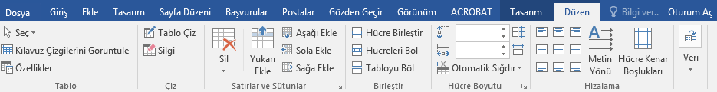
“Otomatik sığdır-Pencereye otomatik sığdır” seçeneği ile sayfaya sığdırılabilir (Şekil 1).

Şekil 1. Word’de Tablonun sayfaya otomatik sığdırılması

Tablo 1
Öğrencilerin bilgisayar oyunu bağımlılık düzeylerine ilişkin betimsel istatistikler
Puan | n | x̄ | SS | Düzey
Oyunu Bırakamama | 300 | 2.43 | 1.05 | Düşük
Oyunu Hayatla İlişkilendirme | 300 | 2.09 | 1.09 | Düşük
Oyundan Dolayı Görevleri Aksatma | 300 | 1.68 | 1.04 | Çok düşük
Oyunu Başka Etkinliklere Tercih Etme | 300 | 2.17 | 1.08 | Düşük
Toplam | 300 | 2.21 | .918 | Düşük

Tablo dışında kalan şekil, diyagram, grafik, resim, harita, fotoğraf ve benzeri görseller “Şekil” olarak adlandırılır. Şekiller sayfaya ortalanarak konumlandırılır. Şekillerin başlıkları ise şeklin altına sola dayalı, şekil kelimesi ve numarası italik (Şekil 2), şekil başlığı ise normal stilde yazılır. Başlıkta ilk kelimenin ilk harfi büyük diğer kelimeler (özel isim dışında) küçük harfle yazılır. Başlık öz ama şekli yeterince açıklayıcı olmalıdır. Baskı kalitesine dikkat edilmelidir. Çözünürlüğü yüksek ve baskıda okunabilen şekiller kullanılmalıdır.
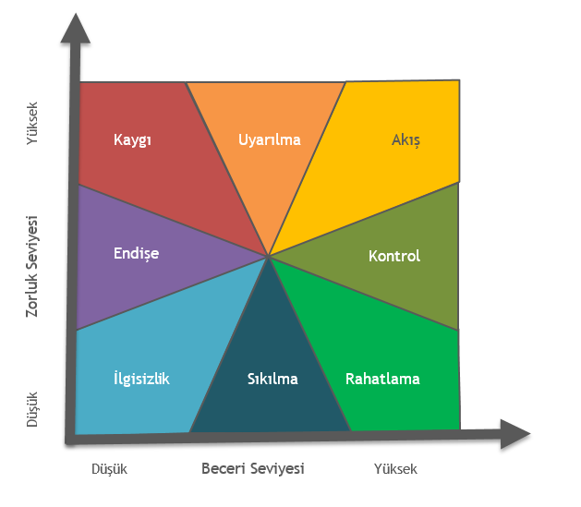

Şekil 2. Bilgisayar destekli oyunlarda yaşanan akış deneyimi

Dipnotlar
Belli durumlarda okuyucu için uyarı niteliğinde eklemelere gereksinim duyulduğunda sayfanın altında, metinden dipnot çizgisi ile ayrılan yazı alanında (Times New Roman, 8 punto, iki yana yaslı) kısa notlar yer alır.

İPUCU:
Dipnot “Başvurular” menüsünden “Dipnot Ekle” tıklanarak eklenebilir (Şekil 3).
C. Lévi-Strauss dilbilimsel yapısalcılıktan, Vilfredo Pareto katışıksız ekonomiden hareketle,
her ikisi de toplumsal bilim araştırmacılarına amaç olarak yüksek düzeyde kurumsal modeller oluşturulmasını önermektedirler.
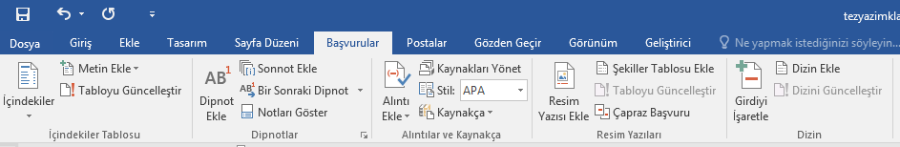

Şekil 3. Word’de dipnot ekleme

Alıntılar ve Kaynak Gösterme

Başka kaynaklardan yapılan alıntılar doğrudan ve dolaylı olmak üzere iki biçimde yapılabilir.
Doğrudan alıntı 40 kelimeden az ise bu alıntı metin içinde çift tırnak içinde verilir. Kırk veya daha fazla kelimeden oluşan doğrudan alıntılar sıkıştırılmış paragraf şeklinde yazı tipi ve boyutu değiştirilmeden verilir. Sıkıştırılmış paragrafa sağdan ve soldan 1,25 cm girinti verilmelidir.
Örneğin;
Sanat, önce duyarlı bir dildir, bu nedenle de etkili bir gücü vardır. Kitleleri düşündüren, duygulandıran, uyandıran ve harekete geçiren gücüyle insanların, gerçekliğin bilincine varmasına hizmet eder. Sanatın bilinçlendirme işlevi, çoğu kez de özellikle otoriter rejimlerde yöneticileri rahatsız etmiştir. Yasak sanat anlayışı, toplumsal bilinçlenme, toplumsal gerçeği daha iyi algılama ve uyanış kuşkusunun bir sonucudur (Armağan, 1992, s. 249).

Dolaylı alıntılarda ise, alıntı yapılan yapıttaki öze bağlı kalmak koşulu ile yazar, kendi ifade biçimini kullanır ve alıntıyı tırnak ya da sıkıştırılmış paragraf kullanmadan normal metnin içinde verir. Bu tür alıntılar için metin içerisinde kaynak gösterirken sadece yazarın soyadını ve yayın yılını vermek yeterlidir, sayfa numarasını vermek zorunlu değildir.
Başka kaynaklardan yapılan her türlü alıntı için metin içinde atıf yapılması zorunludur. Metin içi kaynak gösteriminde APA kuralları esas alınmalıdır. Aşağıda APA 7 stiline göre hazırlanmış örnekler verilmiştir. Ayrıntılı bilgi için APA 7 kılavuzuna bakınız.

Tablo X
Metin içi atıfların gösterilmesi

Tek Yazarlı Yayınlara Yapılan Atıflar
Yazarın adı anlatımın bir parçası değilse: | Örnek:  Bireylerin birbirleriyle iletişim kurmasında sözcüklerin ötesinde bir dil vardır ki, o da müziktir (Khan, 1994, s. 43).
Yazarın adı anlatımda geçiyorsa: | Örnek:  Khan (1994, s. 43) müziğin bireylerin birbirleriyle iletişim kurmasında sözcüklerin ötesinde bir dil olduğunu vurgulamaktadır.
İki Yazarlı Yayınlara Yapılan Atıflar
Yazarların soyadları yapıttaki sıraya göre verilir. | (Kvet ve Watkins, 1993) (Sun ve Seyrek, 1993)
Üç, Dört ya da Beş Yazarlı Yayınlara Yapılan Atıflar
Yazarların soyadları, yapıttaki sıraya göre verilir. | (Yazar 1 vd., yayın yılı).
Aynı yapıta ikinci kez başvurulduğunda yalnızca ilk yazarın soyadı yazılır, diğer yazarlar için “ve diğerleri” kullanılır. | Örnek:  Bu alanda yapılan bir araştırma Orff öğretisinin müzik dersine ilişkin tutumlar üzerine anlamlı farklılıklar oluşturduğunu göstermiştir (Bilen vd., 2003).  (Gassner vd., 1994)
Altı ve Daha Çok Yazarlı Yayınlara Yapılan Atıflar
Yalnızca ilk yazarın soyadı “ve diğerleri” yazılır. | (Bilen vd., 2006)  (Jungmair vd., 2004)
Kurum Yazarlı Yayınlara Yapılan Atıflar
İlk alıntılarda kurumun açık adı, yanında kısaltması ve tarih verilir. | (Türk Standartları Enstitüsü [TSE], 1999)  (Further Education Unit [FEU], 1998)
Daha sonraki atıflarda ise yalnızca kısaltma ve tarih verilir. | (TSE, 1999)  (FEU, 1998)
Yazarı Olmayan Yayınlara Yapılan Atıflar
Yazarı “İsimsiz” olarak belirtilen esere metin içinde atıf yaparken İsimsiz (Anonymous) ifadesi kullanılır. Yazarı isimsiz olan eser, kaynakçada gösterilirken yazarı isimsiz olarak alfabetik olarak uygun olan yere yazılır. “İsimsiz” veya “Anonymous” sözcüğü gerçek bir isim gibi alfabetik sıraya konur. | (İsimsiz /Anonymous, 1997)
İkincil Kaynaklara Yapılan Atıflar
Başka bir kaynaktan olduğu gibi aktarılarak alınan bilginin bulunduğu yapıt o bilgi açısından ikincil bir kaynaktır. İkinci kaynaklara atıf, ancak orijinal çalışmaya ulaşmanın mümkün olmadığı durumlarda yapılmalıdır. | Örnek:  Cesaret, Erich Fromm’un (1928) deyimiyle “Herkes sizin evet demenizi beklediğinde ya da istediğinde sizin hayır diyebilme kapasitenizdir.” (Akt. Armağan, 1992, s. 278).
Aynı Yazarın Aynı Tarihli Birden Çok Yayınına Yapılan Atıflar
Yayın tarihine bir harf eklenerek ayrım sağlanır. | (Açıkgöz, 1990a)  (Açıkgöz, 1990b)
Birden Fazla Yayına Aynı Anda Yapılan Atıflar
Yazar soyadına göre alfabetik sıra izlenir. | (Baykul 1990; Berberoğlu 1990; Bilen 2004)

Kaynakça Yazımı
Kaynak gösterme ve kaynakça oluşturma için APA 7 Kuralları eseri esas alınmalıdır.
Kaynakça yazımında aşağıda örnekler sunulmuştur.
- Makale
Atıf yapılan makaleleri kaynakçada gösterirken, yazarın/yazarların soyadı ve isimlerinin baş harfi, yayın yılı (parantez içerisinde), makalenin başlığı (sadece ilk harf büyük olacak şekilde), derginin adı (italik), cilt numarası (italik), varsa derginin sayısı (cilt numarası ile bitişik ve parantez içerisinde), sayfa numarası, varsa Doi linki bilgileri verilir. Genel olarak, bir makale kaynağı aşağıdaki formatta verilir:
Yazar, A. (Yayın yılı). Makalenin başlığı. Derginin Adı, cilt numarası (varsa sayı), sayfa aralığı, (Varsa) Doi numarası linki
Kaçmaz Ateş, Ö. (2021). Goya’nın kara resimleri ve "köpek" adlı resminin analizi. Sanat Dergisi, (37), 317-336. Doi: 10.47571/Ataunigsfd.874505
- Kitap
Atıf yapılan kitapları kaynakçada gösterirken, yazarın/yazarların soyadı ve isimlerinin baş harfi, eserin yayın yılı (parantez içerisinde), Eserin başlığı (sadece ilk harf büyük olacak şekilde ve italik), Yayın Evi (ilk harfleri büyük), varsa çevirmeni (İ. Soyisim, Çev.), eğer yeniden basım ise orijinal yayın tarihi (parantez içerisinde), varsa Doi linki bilgileri verilmesi gerekir. Genel olarak, bir kitap kaynağı aşağıdaki formatta verilir:
Yazar, A. (Yayın yılı). Eser adı: Varsa alt başlık (İ. Soyisim, Çev.). Yayınevi. (Orijinal yayın tarihi)
Tek Yazarlı Kitaplar: | Uçan, A. (1994). İnsan ve müzik, insan ve sanat eğitimi. Müzik Ansiklopedisi Yayınları.
Çok Yazarlı Kitaplar: | Fidan, N. ve Erden, M. (1986). Eğitim bilimine giriş. Kadlıoğlu Matbaası.
Editörü Olan Kitaplar: | De Vaney, A., Stephan, G., & Ma, Y. (Ed.). (2000). Technology & resistance. Peter Lang.
Editörü Olan Bir Kitap İçinde Bölüm veya Makale: | Kurt, A. A. (2010). Okuryazarlıkta dönüşümler. H. F.Odabaşı (Ed.) Bilgi ve İletişim teknolojileri ışığında dönüşümler içinde (s. 81-102). Nobel Yayın.
Kurum Yazarlığı Olan Kitaplar: | Türk Standartlar Enstitüsü. (1992). Toplam kalite. Türk Standartları Enstitüsü.
Çeviri İle Yeniden Yayımlanan Kitaplar: | Cole, P. (2022). Kötülük miti. (R. Kuldaşlı, Çev.) Türkiye İş Bankası Kültür Yayınları. (Orijinal yayın tarihi 2006)
Doi Numarası Olan Kitaplar: | Brown, L. S. (2018). Feminist therapy (2nd ed.). American Psychological Association.  https://doi.org/10.1037/0000092-000

- Yayınlanmamış Tez

Tanhan, N. (2021). Sanat ve Edebiyatta Zaman-mekan İlişkisinin Sanat Eğitimi Öğretim Programı Kazanımlarına Yansımaları [Yayımlanmamış yüksek lisans tezi]. Dokuz Eylül Üniversitesi Eğitim Bilimleri Enstitüsü.
Ticari bir veri tabanında yer alan tezler;
Johnson, R. J. (2006). Teacher leadership: A case study of an elementary principal [Doktora Tezi] ProQuest Dissertations and Theses veri tabanından erişildi (UMI No. 3241784).
Asar, R. (2021). Okul yöneticilerinin öğretmenlere ilişkin insan doğası varsayımları ve sergiledikleri yönetim tarzları [Doktora tezi, Hacettepe Üniversitesi]. Hacettepe Üniversitesi Açık Erişim Sistemi. http://www.openaccess.hacettepe.edu.tr:8080/xmlui/handle/11655/23612
R

B.1. TEZ ÖNERİSİ / ETİK KURUL BAŞVURULARINDA SUNULACAK ÖNERİLERİN BÖLÜMLERİ

Tez önerisi /Tez izleme sırasında tez önerisi hazırlanırken ya da Enstitümüz Etik kuruluna başvuru yapılırken Dokuz Eylül Üniversitesi Tez Yazım Kılavuzunda belirtilen biçimsel kurallara dikkat edilmelidir. Tez önerisinin tamamının 10-15 sayfa arasında olması ve aşağıdaki sıralamaya göre başlıklandırılması gerekmektedir.

KAPAK SAYFASI

İÇİNDEKİLER SAYFASI

BÖLÜM I
GİRİŞ
1.1. Problem Durumu
1.2. Amaç ve Önem
1.3. Problem Cümlesi / Alt Problem Cümleleri
1.4. Sınırlılıklar (Opsiyonel)
1.5. Varsayımlar (Opsiyonel)
1.6. Tanımlar

BÖLÜM II
KURAMSAL ÇERÇEVE / KAVRAMSAL ÇERÇEVE / İLGİLİ ARAŞTIRMALAR

BÖLÜM III
YÖNTEM
3.1. Araştırmanın Modeli / Deseni
3.2. Evren / Örneklem / Çalışma Grubu
3.3. Veri Toplama Süreci ve Araçları
3.4. Tasarım, Geliştirme, Uygulama Süreci (Opsiyonel)
3.5. Verilerin Analizi
3.6. Araştırmanın Geçerliği ve Güvenirliği
3.7. Araştırmacının Rolü (Nitel çalışmalar için)
3.8. Araştırmanın Zaman Çizelgesi

KAYNAKÇA
EKLER
İzin Belgeleri (Ölçekler, Anketler, …vb)

Tez izleme önerilerinin yazımında Dokuz Eylül Üniversitesi Tez Yazım Kılavuzunda belirtilen biçimsel kurallara dikkat edilmelidir. Tez izleme önerileri hazırlanırken tez önerisi şablonda bulunan başlıklara ilaveten, her izleme dönemindeki bölümler metne aşamalı olarak eklenir.

B.2. TEZİN BÖLÜMLERİ

Tez üç bölümden oluşur. Bu bölümler ön bölüm, ana bölüm ve son bölümdür. Ön ve son bölümlerin, ana bölümü tanıtıcı ve tamamlayıcı işlevleri vardır. Araştırma metni ana bölümde verilir. Tez metninin tamamında Times New Roman yazı tipi kullanılmalıdır.

ÖNBÖLÜM
Dış kapak
İç kapak
Etik ilke ve kurallara uygunluk beyannamesi,
Tez çalışması orjinallik raporu
Tez kabul ve onay belgesi (jüri ve enstitü müdürü imzalı)
Teşekkür,
İçindekiler
Tablolar listesi,
Şekiller listesi,
Özet ve anahtar kelimeler
Abstract ve Keywords

ANABÖLÜM
BÖLÜM I
GİRİŞ
1.1. Problem Durumu
1.2. Amaç ve Önem
1.3. Problem Cümlesi / Alt Problem Cümleleri
1.4. Sınırlılıklar (Opsiyonel)
1.5. Varsayımlar (Opsiyonel)
1.6. Tanımlar

BÖLÜM II
KURAMSAL ÇERÇEVE / KAVRAMSAL ÇERÇEVE / İLGİLİ ARAŞTIRMALAR

BÖLÜM III
YÖNTEM (Nicel/Nitel araştırmalarda bu bölüme başlık eklenebilir/ değiştirilebilir
3.1. Araştırmanın Modeli / Deseni
3.2. Evren / Örneklem / Çalışma Grubu
3.3. Veri Toplama Süreci ve Araçları
3.4. Tasarım, Geliştirme, Uygulama Süreci (Opsiyonel)
3.5. Verilerin Analizi
3.6. Araştırmanın Geçerliği ve Güvenirliği
3.7. Araştırmacının Rolü (Nitel çalışmalar için)
3.8. Araştırmanın Zaman Çizelgesi

BÖLÜM IV
BULGULAR

BÖLÜM IV
TARTIŞMA, SONUÇ VE ÖNERİLER

SON BÖLÜM
KAYNAKÇA
EKLER
AKADEMİK ÖZGEÇMİŞ
ETİK KURUL İZİNİ
UYGULAMA İZİNLER

1. ÖN BÖLÜM

Dış Kapak ve İç Kapak

Tezin dış kapağında ve iç kapakta üniversite, enstitü, anabilim dalı ve program bilgileri 10 punto, ortalı ve 1,5 satır aralığı ile yazılmalıdır. Tezin başlığı 14 punto, ortalı ve 1,5 satır aralığı ile yazılmalıdır. Tez yazarının adı soyadı, şehir ve yıl bilgileri 12 punto, ortalı ve 1,5 satır aralığı ile yazılmalıdır. Danışmanın bilgileri dış kapakta yer almamalıdır. Tezin iç kapağında danışman unvanı, adı ve soyadı bilgileri ise 12 punto, ortalı ve 1,5 satır aralığı ile yazılmalıdır.
Anabilim dalı ve program isimleri enstitü web sayfasında ifade edilen biçimde yazılmalıdır (Şekil 4, Şekil 5 ).
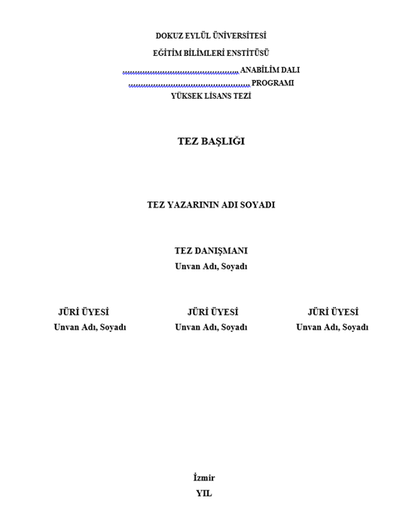

Şekil 4 a). Yüksek Lisans Tezin iç kapağı

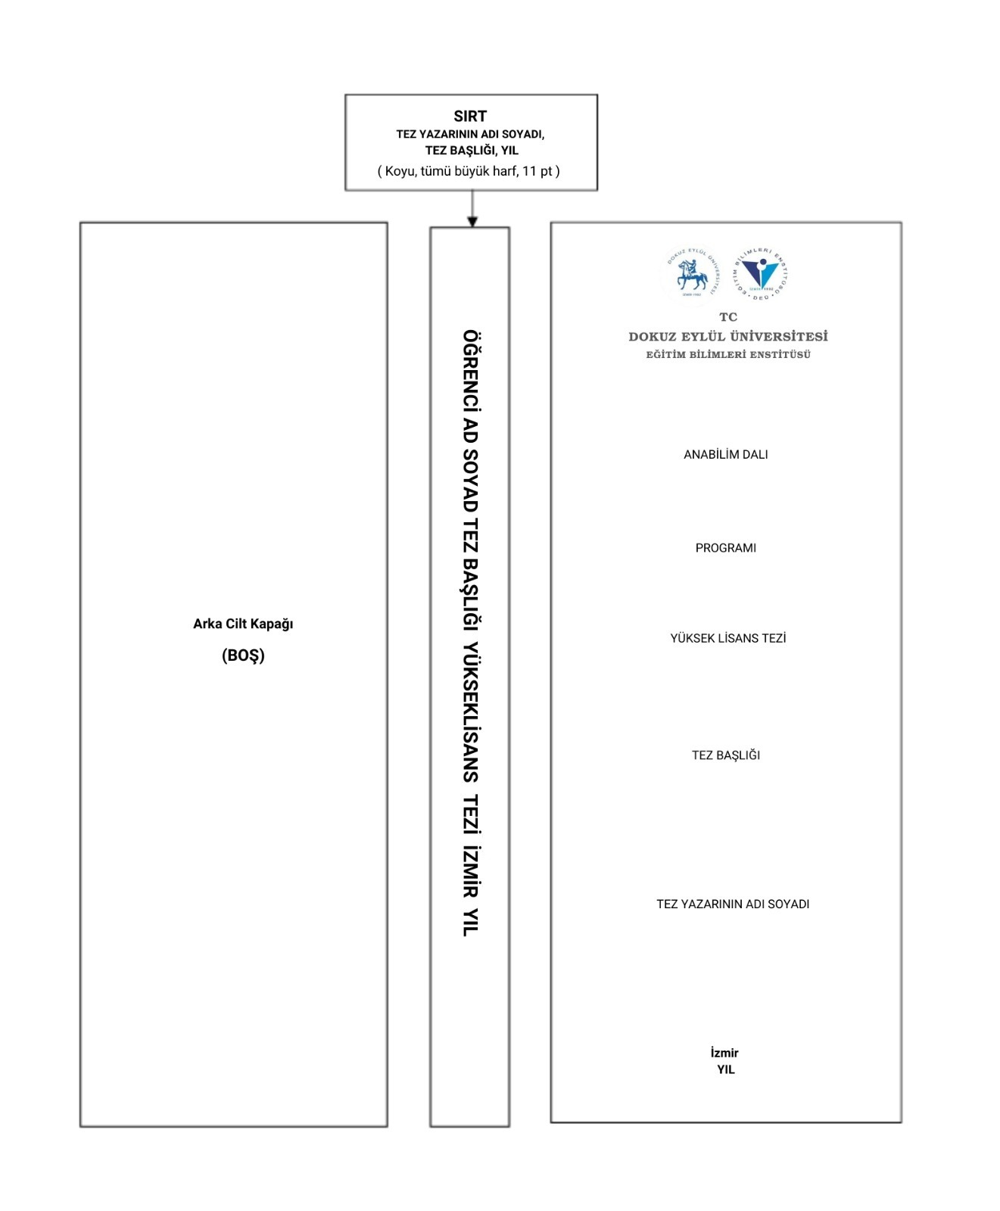
Şekil 4 b). Yüksek Lisans Tezin dış kapağı


Şekil 5. Doktora Tezin dış kapağı ve iç kapağı

Tez Çalışması Orjinallik Raporu

Tez çalışmalarını enstitüye teslim edecek öğrencilerimizin “Tez Çalışması Orijinallik Raporu’nu tezlerin mezuniyet aşamasında Enstitü ’ye teslim edilen ciltlenmiş ve elektronik nüshalarının içerisinde yer vermesi gerekmektedir. Tez çalışması Orjinallik Raporu’na https://egitimbilimleri.deu.edu.tr/yl-form-arsivi/ ve https://egitimbilimleri.deu.edu.tr/doktora-form-arsivi/ web adreslerinden ulaşabilirsiniz.

Etik İlke ve Kurallara Uygunluk Beyannamesi

Tez hazırlanırken bilimsel araştırma ve yayın etiği kurullarına uyulması gerekmektedir. Dokuz Eylül Üniversitesi Eğitim Bilimleri Enstitüsü bünyesinde hazırlanan tüm tezler TÜBİTAK ULAKBİM EKUAL kapsamında lisans anlaşması yapılan (http://cabim.ulakbim.gov.tr/ekual/lisans-anlasmalari/) Turnitin bilimsel intihal tespit programıyla danışman tarafından kullanıcı adı ve şifresi ile taranmalı ve sonrasında hazırlanan “Tez Orjinalik Raporu” danışman ve öğrenci tarafından imzalanarak Enstitüye sunulmalıdır.
İntihal tespit programı için ilk kez kullanıcı ve şifre almak isteyen öğretim üyeleri DEÜ kütüphane ile iletişime geçmelidir (https://www.turnitin.com/login_page.asp?lang=tr).
“Etik İlke ve Kurallara Uygunluk Beyannamesi” tez orjinallik raporunu ve etik kurul izinlerini (eğer gerekli ise) alan öğrenci tarafından tezin içerisine eklenmelidir. Etik İlke ve Kurallara Uygunluk Beyannamesi tez başlığını içermelidir. Etik İlke ve Kurallara Uygunluk Beyannamesinin ıslak imzalı nüshası Enstitüye teslim edilmelidir (Şekil 5).
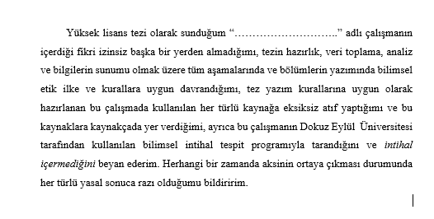
Şekil 5. Etik İlke ve Kurallara Uygunluk Beyannamesi örneği

Tez Kabul ve Onay Tutanağı
Tez kabul ve onay tutanağı başkan ve üyeler tarafından imzalanarak ıslak imzalı olarak Enstitüye teslim edilmelidir.

İçindekiler
Tezin birinci, ikinci ve üçüncü düzey başlıklarının hangi sayfada olduğunu belirtmek için içindekiler tablosu Times New Roman yazı tipinde, 11 punto, iki yana yaslı ve 1,5 satır aralığı ile eklenmelidir. Birinci düzey başlıklar “Başlık 1”; ikinci düzey başlıklar “Başlık 2”; üçüncü düzey başlıklar ise “Başlık 3” olarak tanımlanmalıdır.

İPUCU:
Kelime işlem programının içindekiler tablosu özelliği bu amaçla kullanılabilir. İçindekiler tablosu eklemek için öncelikle başlıkların tanımlanması gerekmektedir. Tanımlama işlemi tamamlandıktan sonra içindekiler bölümünün olduğu sayfaya imleç getirilerek “Başvurular”- “İçindekiler”- “Otomatik Tablo 1” adımları izlenmelidir (Şekil 6).

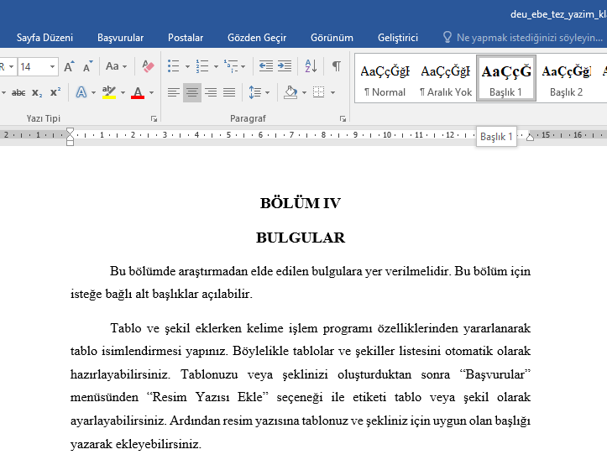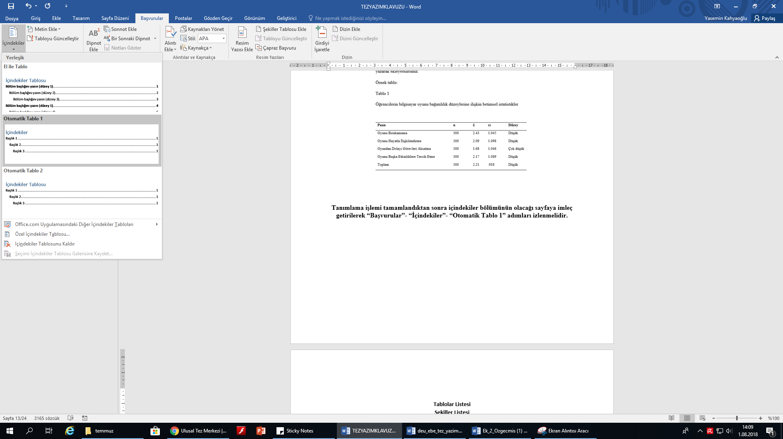

Şekil 6. Word ‘de içindekiler bölümünü hazırlama

Tablolar Listesi ve Şekiller Listesi
Tablo ve şekil eklerken kelime işlem programı özelliklerinden yararlanarak tablo isimlendirmesi yapılabilir. Böylelikle tablolar ve şekiller listesi otomatik olarak hazırlanabilir.
İPUCU:
Tez içerisinde “Başvurular” menüsünden “Resim Yazısı Ekle” seçeneği ile etiket tablo veya şekil olarak ayarlanmalıdır. Ardından resim yazısına tablo ve şekil için uygun olan başlık yazılarak eklenebilir.
Resim ve tabloların tanımlanması yapıldıktan sonra şekiller listesi ve tablolar listesi eklemek için “Başvurular” menüsünden “Şekiller Tablosu Ekle” seçeneği işaretlenmelidir (Şekil 7).
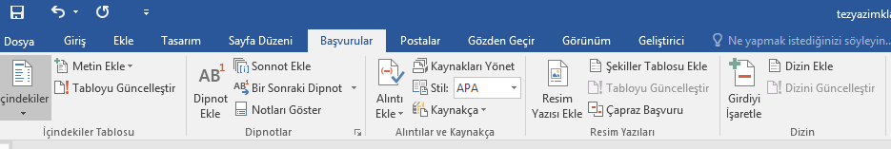
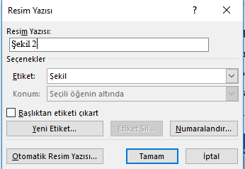
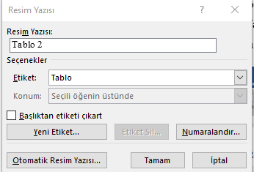

Şekil 7. Word ‘de şekil tablosu hazırlama

Özet ve Anahtar Kelimeler
Bu bölümde tez başlığı, özet ve anahtar kelimeler Türkçe olarak yazılmalıdır. Özette çalışmanın amacı, yöntemi (katılımcılar, veri toplama araçları, vb.), bulgular, sonuç ve öneriler hakkında bilgi verilmelidir. Özet Times New Roman yazı tipinde, 11 punto, iki yana yaslı ve 1,5 satır aralığı ile yazılmalıdır.

Abstract ve Keywords
Bu bölümde tez başlığı, özet ve anahtar kelimeler İngilizce olarak yazılmalıdır. İngilizce özette çalışmanın amacı, yöntemi (katılımcılar, veri toplama araçları, vb.), bulgular, sonuç ve öneriler hakkında bilgi verilmelidir. İngilizce özet Times New Roman yazı tipinde, 11 punto, iki yana yaslı ve 1,5 satır aralığı ile yazılmalıdır.

ANA BÖLÜM

BÖLÜM I

GİRİŞ

1.1. Problem Durumu
Araştırmanın ele aldığı problemin ortaya konulduğu ve bu problemin neden çalışılmaya değer olduğunu gösteren bölümdür. Bu bölüm yazılırken problemle ilgili literatür ardışık olarak sıralanarak ham halde verilmemelidir. İlgili literatür karşılaştırma, yorumlama, analiz, sentez gibi süreçlerden geçirilerek yazılmalıdır.
Problem durumu yazılırken ele alınan literatür araştırmanın geneli için ele alınan literatürden farklıdır. Söz konusu literatür doğrudan araştırmanın problem durumuna çok yönlü bir bakış sağlayan ve okuyucuyu o çalışmanın yapılmasının gerekliliğine ikna edecek kapsamda olmalıdır.

1.2. Amaç ve Önem
Kısa ve net bir şekilde araştırmanın amacı ve önemi belirtilmelidir. Bu bölüm yazılırken çalışmanın alana katkısı kuramsal, metodolojik, uygulamaya yönelik vb. gibi farklı boyutları ile ele alınmalıdır.

1.3. Problem Cümlesi / Alt Problem Cümleleri
Problem cümlesi ve varsa alt problem cümleleri ile hipotezler yazılmalıdır.

1.4. Sınırlılıklar (Opsiyonel)
Araştırmanın sınırlılıkları maddeler halinde verilmelidir.

1.5. Varsayımlar (Opsiyonel)
Araştırmanın varsayımları maddeler halinde verilmelidir.

1.6. Tanımlar
Araştırma kapsamında ele alınan kavramların tanımları alfabetik sıra ile yazılmalıdır.

BÖLÜM II

KURAMSAL ÇERÇEVE / KAVRAMSAL ÇERÇEVE / İLGİLİ ARAŞTIRMALAR
Bu bölümde, yürütülen araştırmanın dayanağını oluşturan kuramsal çerçeve, kavramsal çerçeve, analitik çerçeve ya da ilgili yayın ve araştırmalardan uygun olanlar seçilerek gerekli bilgiler verilir.
Bu bölüm, araştırmanın ele aldığı problem çerçevesinde ilgili alandaki mevcut bilgi birikiminin kritik bir değerlendirmesini sunar, varsa kuramsal ve/veya yöntemsel boşluk ve eksikleri tespit ederek araştırma yapılmasının gerekli yönlerini ortaya koyar. Alan yazın taraması ile birlikte kuramsal ve kavramsal çerçeve, yürütülen çalışma için bir temel oluşturur ve çalışmanın ilgili alanı nasıl ileriye taşıyacağını gösterir. Dolayısıyla, bu bölümler aynı zamanda araştırmanın alana katkısı ve önemi için de bir zemin oluşturur. Kuramsal çerçeve çalışmaya yapısal bir çerçeve oluşturan kuramlar bütünüdür. Kuramsal çerçeve alt başlığında, (varsa) araştırmaya dayanak oluşturan kuramlar açıklanır. Kavramsal çerçeve ise çalışmaya ilişkin kavramları tanıtır ve kavramlar arasındaki ilişkileri ortaya koyar.
İlgili araştırmalar alt başlığında, mevcut çalışmaların kronolojik bir özeti yerine bu çalışmaların kuramsal bir yapıda ele alınarak derlendiği bir alan yazın taraması sunulmalıdır. Bir başka deyişle, bu alt başlıkta çalışmanın amacı doğrultusunda ilgili alanda öne çıkan ana temalar ortaya konularak o alanla ilgili güncel durum sunulmalı ve alandaki eksiklik ve gereksinimler ortaya konulmalıdır. İlgili araştırmalar hem ulusal hem uluslararası literatürdeki çalışmaların kapsamlı bir derlemesini içermelidir; sadece ulusal literatüre bağlı kalınmamalıdır.
Özetle, bir bütün olarak bu bölüm yürütülen araştırmayı alan yazın içinde konumlandırarak çalışmanın gerekliliğini ve katkısını ortaya koymalıdır.

BÖLÜM III

YÖNTEM
Bu bölümde; araştırmanın yöntemine ve yöntemin seçilme nedenlerine değinilmelidir.

3.1. Araştırmanın Modeli / Deseni
Bu bölümün başlığı araştırmaya bağlı olarak düzenlenmelidir. Araştırmanın modeli/deseni bu başlık altında açıkça ifade edilmelidir. Araştırma modelinin/deseninin doğası, neden bu desenin/modelin seçildiği, çalışma için uygunluğu burada belirtilmelidir. Seçilen modelin/desenin uygunluğu için kanıtlar var ise atıfları ile sunulmalıdır. Birden fazla modelin/desenin kullanılması durumunda her biri ifade edilmelidir.
Bu bölümün açık ve net ifadelerle yazılması okuyucunun çalışmayı anlamlandırabilmesi açısından son derece önem taşımaktadır.
Araştırma için alınan yasal izinler, onaylar, etik kurul izinleri ve benzeri belgelerden bu bölümde bahsedilerek ekler bölümüne ilgili belgeler eklenmelidir.

3.2. Evren / Örneklem / Çalışma Grubu / Katılımcılar
Bu bölümün başlığı araştırmaya bağlı olarak düzenlenmelidir. Evren ile ilgili genelleme yapılma imkânı olmayan araştırmalarda, örneklem kavramı yerine çalışma grubu/katılımcılar kavramları kullanılabilir.
Araştırmanın evreni/örneklemi/çalışma grubu/katılımcılar ile ilgili tanımlamalar bu bölümde yapılmalıdır. Örnekleme/çalışma grubunu seçme modeli ve yöntemi alan yazındaki dayanakları ile birlikte açıklanmalıdır. Üzerinde çalışılan evren-örneklem-çalışma grubunu tercih etme nedeni, araştırmaya sağlayacağı düşünülen katkıları belirtilmelidir. Katılımcılar ve kurumlar ile ilgili bilgiler verilirken etik ilkeler doğrultusunda detaylı açıklamalar yapılmalıdır.

3.3. Veri Toplama Süreci ve Araçları
Bu bölümde veri toplama süreci (kurgusu, mantığı, amaçları, veri toplama araçlarının uygulanma yöntemi) detaylı bir şekilde açıklanmalıdır. Araştırmanın verilerini toplama amacıyla kullanılan ölçme araçları tanıtılmalıdır. Birden fazla ölçme aracı kullanılacaksa, her biri ayrı ayrı ve kullanım sırasına göre verilmelidir. Veri toplama araçlarının geliştirilme süreçleri, geçerlik ve güvenirlikleri vb. hakkında detaylı bilgilendirme yapılmalıdır.

3.4. Tasarım, Geliştirme, Uygulama Süreci (Opsiyonel)
Bu bölümde tasarlanan bir materyal, geliştirilen bir öğrenme ortamı varsa bu süreçler hakkında detaylı bilgi verilmelidir. Çalışma kapsamında uygulama yapılıyorsa uygulama süreci ile ilgili bilgilendirme yapılmalıdır.

3.5. Verilerin Analizi
Bu bölümde araştırmanın yöntemi bağlamında verilerin analiz edilme şekline ilişkin ayrıntılı bilgi verilir. Araştırmada toplanan verilerle ilgili yapılan çözümleme, analizler ve analiz süreçleri hakkında açıklama yapılmalıdır. Hangi araştırma sorusu/hipotezi için hangi analizin yapıldığı tek tek belirtilmelidir.
Veri toplama araçlarından elde edilen verilerin araştırma problemlerine yorum getirecek şekilde nasıl düzenlendiği ve analiz edildiği açıklanır.

3.6. Araştırmanın Geçerliği ve Güvenirliği
Bu bölümde araştırmanın geçerliği ve güvenirliğine yönelik (iç geçerlik, dış geçerlik, transfer edilebilirlik, çeşitleme vb.) gerekli açıklamalara yer verilir.

3.7. Araştırmacının Rolü
Bu bölümde araştırmacının/araştırmacıların çalışmadaki rolü (araştırmanın tasarımı, uygulanması, verilerin toplanması ve analizi vb. süreçlerde) ayrıntılı bir şekilde açıklanır.

BÖLÜM IV

BULGULAR
Bu bölümde araştırmadan elde edilen bulgulara yer verilmelidir. Bu bölüm için isteğe bağlı alt başlıklar açılabilir.
Bulgular yazılırken analitik bakış açısına göre bir yazım yapılmalıdır. Problem, alt problemler dikkate alınarak ana ve alt bulgular bir bütünlük içinde sunulmalıdır. Bulgular verilirken uygun tablo, grafik, şekil, vb. den yararlanılmalıdır. Tablo, grafik, şekil gibi görsellere ait açıklamalarda, ilgili görsellerde olan bilgileri tekrarlamak yerine okuyucuya daha derin ve çoklu bakış açısı kazandıracak bir açıklama yazılmalıdır. Metinde açıklamalar yapılırken ilgili tablo ve görsellere atıf yapılmalıdır. Tez metninde yer alan tablo ve şekillerin kullanımı rastgele olmamalıdır. Tablo ve görsellerin sayısı arttıkça yorumlamak ve ilişkilendirmek zorlaşabilir. Az olması durumunda ise verilen bilgilerin anlaşılırlığı ve takibi sınırlı kalabilir. Bu nedenle tablo, görsel ve metin dengesi iyi ayarlanmalıdır.
Bu bölüm yazılırken bulgulara yönelik yorum yapılıp yapılmayacağı araştırmanın türü ve araştırmacının yaklaşımına bağlı olarak değişebilir. Yorum yapılacak çalışmalarda bu bölümün başlığı “BULGULAR VE YORUMLAR” şeklinde yazılmalıdır.

BÖLÜM V

SONUÇ, TARTIŞMA VE ÖNERİLER

5.1. Tartışma
Bu bölümde araştırmanın amacı ve problemi bağlamında, elde edilen bulguların çalışmanın kuramsal çerçevesi ve literatür ışığında ele alınarak değerlendirilmesi beklenmektedir. Ortaya çıkan bulgular açık ve anlaşılır şekilde ilişkilendirilmeli ve ardından bunların ne şekilde bütünleştiği ya da varsa ayrıştığı ifade edilmelidir.
Seçilen konu alanı, araştırma modeli, problemi, yöntemi ve yürütülme biçimi bakımından yakınlık barındıran ve araştırmanın alana katkılarının açıkça gösterilmesini sağlayacak, literatürdeki diğer akademik çalışmalar seçilmeli ve bu çalışmalar ile yürütülen araştırma arasında örtüşen ve örtüşmeyen hususlar ve bunların nedenleri üzerinde durulmalıdır.
Literatürden seçilecek çalışmalarda, hem ulusal hem de uluslararası literatürden yeterli sayıda çalışma olmasına, çalışmaların güncel ve çok boyutlu bir bakışı sağlayacak şekilde harmanlanmasına ve öznel yargılardan uzak nesnel bir zeminde ele alınmasına özen gösterilmelidir.

5.2. Sonuç ve Öneriler
Bu bölümde araştırmanın ana bulguları özetlenmeli ve ardından araştırmanın ele aldığı problem bağlamında alana yaptığı katkılar açıkça ortaya konmalıdır. Bir başka deyişle, araştırmanın ele aldığı probleme (alt problemlere) yeterli yanıtlar bulunup bulunmadığı, araştırmada belirlenen amaca ne düzeyde ulaşıldığı ve ulaşılamadı ise bu durumun gerekçeleri ve çalışmanın alana en önemli katkısının ne olduğu literatürden elde edilen bilimsel dayanakları ile birlikte özetlenerek yazılmalıdır.
Tez çalışmasının önemli bir katkısı da araştırma sonuçlarına dayalı olarak ortaya koyduğu önerilerdir. Dolayısıyla, araştırma sonuçlarının sunumunun ardından elde edilen sonuçlar ve araştırmanın bağlamı göz önüne alındığında yapılabilecek teorik ve/veya uygulamaya dönük öneriler getirilmesi beklenmektedir. Ancak, çalışmanın bağlamından kopuk, çok genel öneriler yapmaktan kaçınılmalıdır. Çalışmanın doğrudan ele aldığı konular hakkında öneriler yapılmalıdır. Ayrıca, bu bölümde araştırmanın sınırlılıkları da ele alınmalı ve ileride yapılabilecek çalışmalara ışık tutacak öneriler de geliştirilmelidir. Örneğin, çalışma öncesi öngörülemeyen metodolojik eksikler açıklanmalı ve varsa alternatif araştırma yöntemleri ve yeni araştırma önerileri paylaşılabilir.

KAYNAKÇA
Dokuz Eylül Üniversitesi Eğitim Bilimleri Enstitüsü Bünyesinde yazılacak tüm tezlerde metin içi kaynak gösterimi ve metin sonu kaynakça yazımında APA 7 yazım kuralları uygulanmalıdır. APA 7 stiline göre tez hazırlanmalıdır.

3. SON BÖLÜM

3.1. EKLER
Ekler bölümünde izin, belgeleri, uygulama örnekleri, ölçek, transkriptler, vb. yer verilir. Kaynakçanın ardından her bir ek yeni bir sayfadan başlanarak verilmelidir. Her ek numaralandırılmalı (EK 1, EK 2, EK 3, …) ve başlıklandırılmalıdır (EK 1. Öğrencinin Akademik Özgeçmişi, EK 2. Ders planları…vb)

3.1.1. EK 1. ÖĞRENCİNİN AKADEMİK ÖZGEÇMİŞ
Ek1. olarak Tez yazım şablonunda verilen akademik özgeçmiş formu doldurulmalıdır.

3.1.2. EK 2. İZİN BELGELERİ

Çalışma için gerekli ise Ek2 olarak eklenmelidir.

Aslında Pareto ve Lévi-Strauss’un kuramsal modelleri ile Max Weber’in ideal tip kavramı arasında da benzerlik vardır.

